Лабораторно-практическое занятие 14

Тема: Создание Базы Данных
Ход работы:

Задание 1
- На первом листе MS Excel сформируйте базу данных, после чего лист переименуйте в «Поставщики товара».
Для заполнения столбцов «Закупочная цена», «Отпускная цена» и «Транспортные расходы» измените формат ячеек на Денежный.

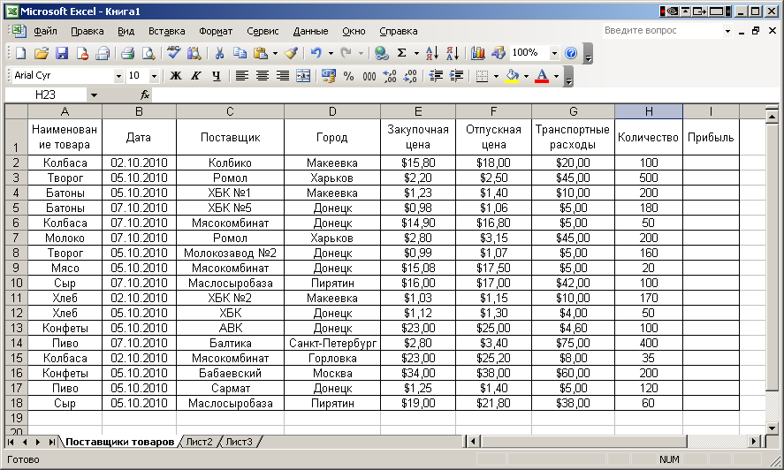

- Сформируйте поле Прибыль. Для этого в ячейку I2 введите формулу:
=(F2-E2)*H2-G2
- С помощью маркера автозаполнения скопируйте эту формулу в ячейки I2:I18.
- Отсортируйте базу данных. Для этого выделите ячейки A1:I18 и выполните команду Данные – Сортировка.

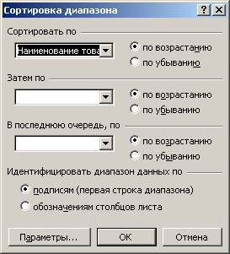

- Не снимая выделения с диапазона A1:I18 посчитайте суммарную прибыль при продаже всех продуктов. Для суммирования прибыли по каждому из товаров выполните команду Данные – Итоги.

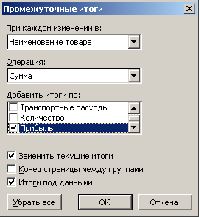

- Включите фильтр
Для этого:
  - Щелкните в любом месте базы данных, в нашем случае в диапазоне A1:I18 и выполните команду Данные – Фильтр – Автофильтр.
  - Щелкнуть по кнопке списка справа от нужного поля (например, поле Наименование товара). В качестве условия отбора выберите значение Колбаса.
  - Отмените фильтр Данные – Фильтр – Автофильтр
- Для выделения из базы данных более сложных условий можно воспользоваться командой Расширенный Фильтр.
Для этого в ячейку K1 введите Наименование товара, в ячейку K2 – Колбаса, в ячейку L1 – Город, в ячейку L2 – Донецк.

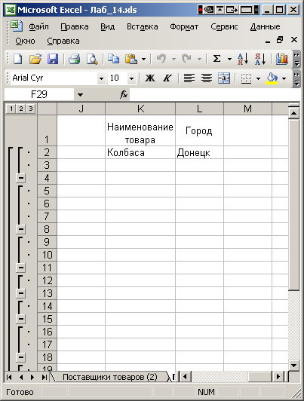

- Теперь выделите всю таблицу A1:I16 и выполните команду Данные – Фильтр – Расширенный фильтр.
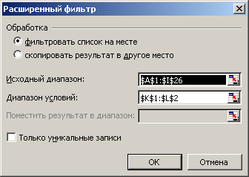

В диалоговом окне указан Исходный диапазон, который содержит всю таблицу. Укажите диапазон условий K1:L2, выделив его мышью.
- Снимите фильтр. Для этого выполните команду Данные – Фильтр – Отобразить все.
- В ячейках N1:N2 создайте следующее условие.
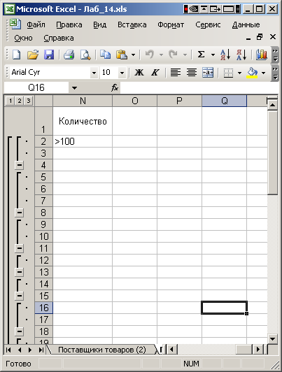

- Включите расширенный фильтр, в котором укажите диапазон условий N1:N2 и поместите результат в диапазон A41:I41

Задание 2
- На втором листе создайте таблицу по образцу

- Отсортируйте список по убыванию по столбцу Численность населения.
Для этого выделите любую ячейку таблицы и выполните команду Данные – Сортировка. Выберите поле, по которому нужно сортировать список (Численность населения)
- Отсортируйте список по возрастанию по двум столбцам: сортировать по - Название района, затем по – Название административной единицы.
- Используя команду Автофильтр отфильтруйте список так, чтобы остались только строки, относящиеся к Дальнегорскому району. Скопируйте результат на третий лист. Отобразите все записи
- Отфильтруйте базу данных по двум столбцам: в ячейке Тип поселения выберите город, а в ячейке Численность населения выберите Пустые. Скопируйте результат на третий лист.
- Чтобы избавиться от строк с пустыми ячейками в фильтруемом столбце, выберите элемент Непустые в столбце Численность населения. Скопируйте результат на третий лист.
- Снимите фильтр. Для этого выполните команду Данные – Фильтр – Отобразить все.
- Из списка нужно выделить все города и административные единицы, численность населения которых болше или равна 50000 человек. Для создания такого фильтра выполните следующие действия:
  - Над таблицей вставьте 5 пустых строк для интервала критериев.
  - Создайте интервал критериев как показано на рисунке.

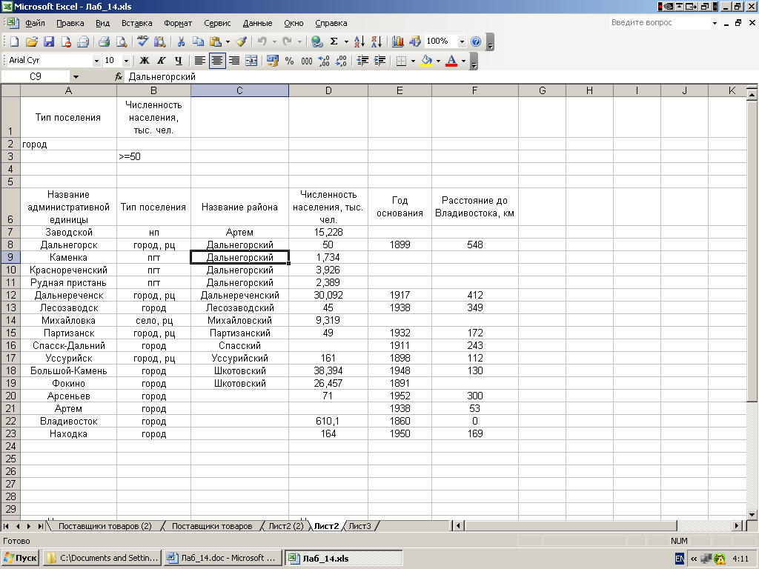

- Выполните команду Данные – Фильтр – Расширенный фильтр. Укажите диапазон условий A1:B3. Результат фильтрации поместите в диапазон А30:F30.
- Снимите фильтр
- В списке оставьте административные единицы с названиями, начинающимися с букв А, К, У. Для этого в ячейки С1:С4 введите следующие условия:

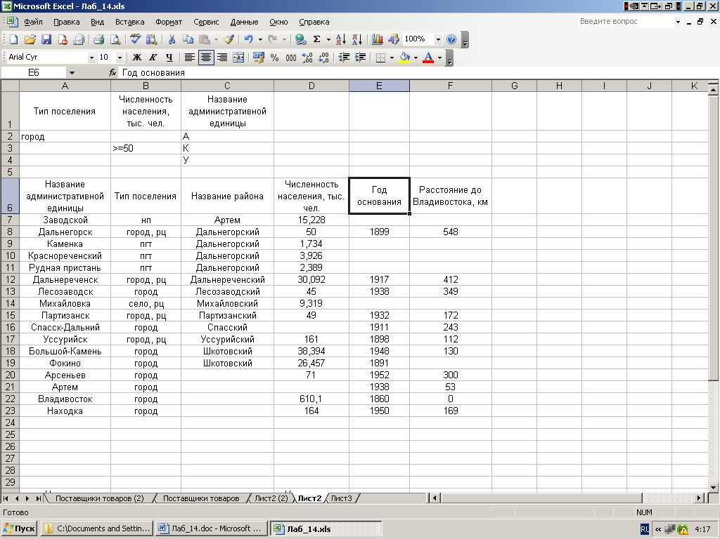

- По данным условиям создайте расширенный фильтр. Результат фильтрации скопируйте на третий лист.
- Снимите фильтр.
- В ячейках E1:F3 создайте интервал критериев, показанных на рисунке.

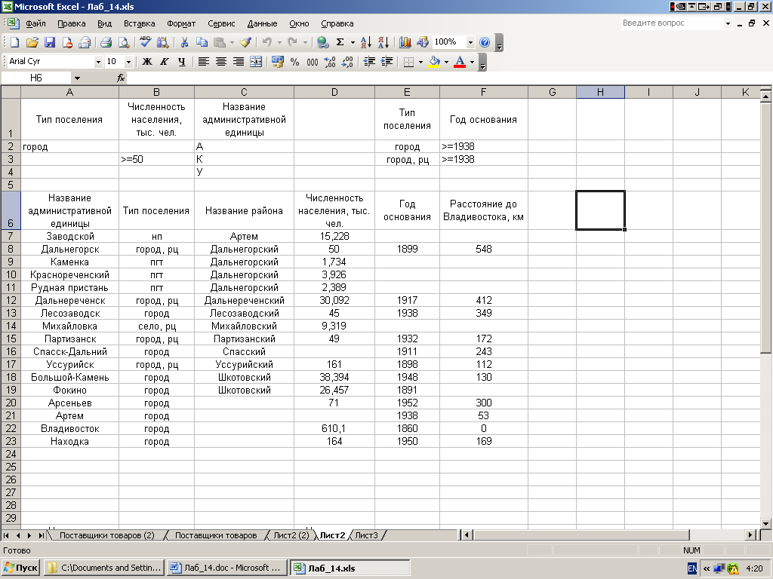

- По данным условиям создайте расширенный фильтр. Результат фильтрации поместите в диапазон A43:F43
- Снимите фильтр.
- Используя функции для работы с базами данных, обработайте представленную в таблице информацию:
  - подсчитайте количество непустых ячеек в столбце Год основания в ячейке A26;
Для этого используйте функцию БСЧЁТА. В диалоговом окне в строке База данных введите диапазон ячеек, содержащий всю таблицу, в строке Поле введите ячейку, содержащую название «год основания», в строке Критерий введите диапазон ячеек, содержащий данные E1:F3.
  - используя функцию ДМАКС, найдите максимальное значение численности населения в ячейке B26;
  - используя функцию ДМИН, найдите минимальное значение расстояния до Владивостока в ячейке C26;
  - используя функцию БДСУММ, вычислите сумму числовых значений в столбце Расстояние до Владивостока в ячейке D26;
  - используя функцию БДПРОИЗВЕД, вычислите произведение числовых значений в столбце Расстояние до Владивостока в ячейке E26;
  - используя функцию ДСРЗНАЧ, вычислите среднее значение численности населения в ячейке F26.

